Planos y términos direccionales

En anatomía se utilizan 3 planos de referencia: frontal o coronal, sagital o medial y transversal u horizontal. Por otro lado, hay 3 dimensiones en el espacio: alto, ancho y profundo
- Indica qué dimensiones se asocian al plano sagital Profundo
- Indica qué dimensiones se asocian al plano frontal Ancho
- Indica qué dimensiones se asocian al plano transversal Alto
- Sobre el plano frontal completa los nombres de los términos direccionales que faltan
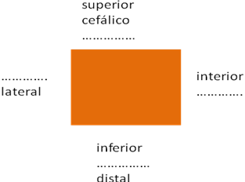 | -Medial  -Caudal  -Interno  -Craneal
- En la imagen se representa un corte frontal de la pelvis femenina
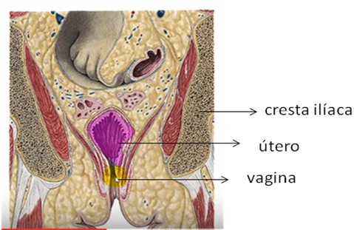 | Indica, con términos direccionales:  La posición del útero en relación a la cresta ilíaca  El útero es distal respecto a la cresta ilíaca  La posición de la vagina respecto al útero  La vagina es proximal respecto al útero.
- Sobre un plano sagital completa los nombres de los términos direccionales que faltan
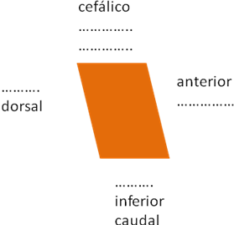 | -Posterior  -Distal  -Ventral  - Superior y craneal

- En la imagen se representa una visión sagital del tórax
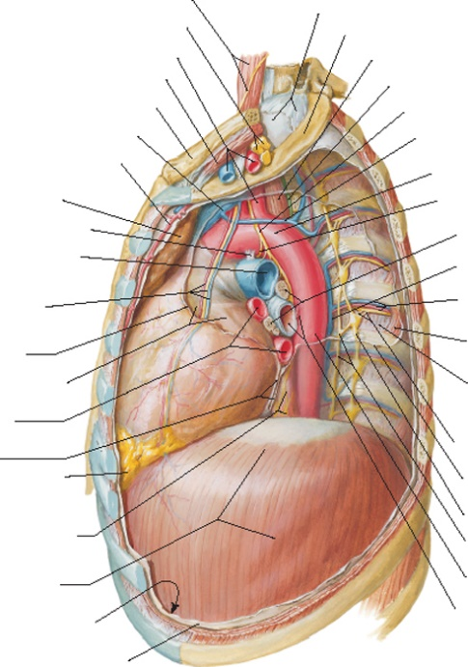 | Señala dónde se encuentran:  - diafragma  - corazón  - cayado de la aorta  - aorta descendente

- Indica sobre el dibujo los siguientes términos direccionales:
La parte posterior es la espalda y la anterior el pecho y el vientre.
La parte dorsal y la ventral

- En la figura ¿Cómo es la posición del corazón respecto a la aorta descendente?
Es una posición anterior
¿Y la posición del diafragma respecto al cayado de la aorta?
Es una posición inferior
- Sobre un plano horizontal completa los nombres de los términos direccionales que faltan
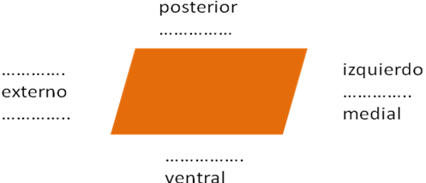 | - Lateral y derecho  -Anterior  -Lateral  -Dorsal

- En la imagen se representa un corte horizontal del cráneo
En amarillo fosas orbitales
En violeta silla turca
El hueco central blanco es el foramen magnum

- Indica la parte anterior y posterior, y también el lado derecho e izquierdo
Anterior
Derecho
Posterior

Izquierdo
- Explica la posición de las fosas orbitales respecto de la silla turca en dos sentidos .
Las fosas orbitales son anteriores y superficiales a la silla turca.

Indica también la posición de la silla turca respecto al foramen magnum en dos sentidos
La silla turca es anterior y proximal al foramen magnum.
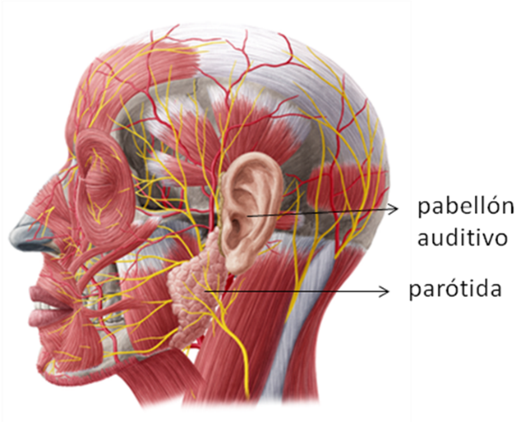 | - ¿Qué tipo de plano presenta está figura? Sagital  - ¿Cuál es la posición de la parótida en relación al pabellón auditivo (2 términos)?  Inferior y proximal

- Describe la posición de la nariz respecto a los ojos con todos los términos posibles
Inferior, superficial y medial
- ¿Qué términos direccionales se pueden usar para indicar la posición relativa entre (1) el codo y el hombro (2) el esternón y el humero, y (3) el corazón y el diafragma.
1. El hombro es proximal al cuerpo y el codo es distal al cuerpo.
2.El esternón es proximal al cuerpo y el húmero es distal al cuerpo.
3. El corazón es interno respecto al diafragma.
18. ¿Es el radio proximal al humero? ¿Está el esófago en posición anterior a la tráquea? ¿Son las costillas superficiales a los pulmones? ¿Es la vejiga urinaria medial respecto al colon ascendente? ¿Es el esternón lateral al colon descendente?
-Si,pues están en el brazo los dos.
-No, pues la traquea es anterior al esófago,
- Si, son superficiales.
-Si,es medial.
-No,pues el esternón es superior al colon descendente.

